Лабораторная работа № 4
«Корреляционный анализ»

студента Шамаева Сергея группы Б21-514 . Дата сдачи:__________
Ведущий преподаватель: оценка: подпись:_______

Вариант №_4_

Цель работы: изучение функций Statistics and Machine Learning Toolbox™ MATLAB / Python SciPy.stats для проведения корреляционного анализа данных.

1. Исходные данные

Характеристики наблюдаемых случайных величин:
СВ | Распределение | Параметры | Математическое ожидание, m_{i} | Дисперсия, 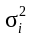 | Объем выборки, n
X | X ~ R(5, 15) | a = 5  b = 15 | 10 | 8.33 | 300
Y | Y ~ N(10, 5) | m = 10  std = 5 | 10 | 25 | 300

Примечание: для генерации случайных чисел использовать функции rand, randn, chi2rnd (scipy.stats: uniform.rvs, norm.rvs, chi2.rvs)

Выборочные характеристики:
СВ | Среднее, 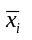 | Оценка дисперсии, | КК по Пирсону, 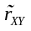 | КК по Спирмену, 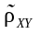 | КК по Кендаллу, 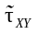
X | 9.808 | 7.890 | 0.002 | 0.015 | 0.010
Y | 10.334 | 24.963 | 0.002 | 0.015 | 0.010

Проверка значимости коэффициентов корреляции:
Статистическая гипотеза, H₀ | p-value | Статистическое решение при  α = 0.05 | Ошибка стат. решения
H₀: r_{XY} = 0 | 0.975 | H0 принимается | нет
H₀: ρ_{XY} = 0 | 0.793 | H0 принимается | нет
H₀: τ_{XY} = 0 | 0.796 | H0 принимается | нет

Примечание: для проверки гипотез использовать функцию corr (scipy.stats.pearsonr)
2. Визуальное представление двумерной выборки
Диаграмма рассеяния случайных величин X и Y:
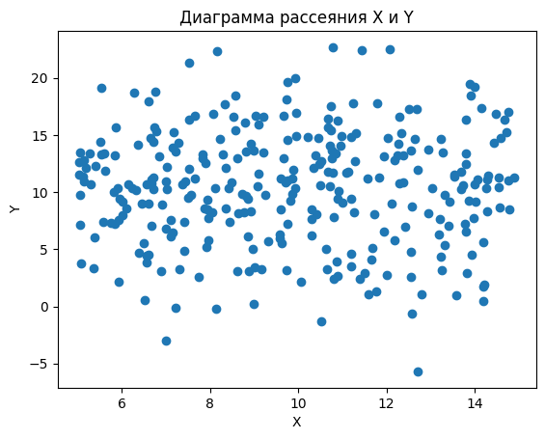
Примечание: для построения диаграммы использовать функции plot, scatter (matplotlib.pyplot.scatter)

3. Проверка независимости методом таблиц сопряженности

Статистическая гипотеза:

Эмпирическая/теоретическая таблицы сопряженности:
Y  X | [-5.689; -1.6e-02) | [-1.6e-02; 5.667) | [5.657; 11.330) | [11.330; 17.003) | [17.003; 22.676]
Δ₁ = [5.036; 7.008) | 0 | 10 | 29 | 20 | 4
Δ₂ = [7.008; 8.980) | 3 | 7 | 28 | 21 | 4
Δ₃ = [8.980; 10.953) | 1 | 11 | 23 | 28 | 5
Δ₄ = [10.952; 12.925]) | 2 | 12 | 13 | 18 | 6
Δ₅ = [12.925; 14.897] | 0 | 10 | 25 | 16 | 4

Примечание: для группировки использовать функцию hist3 (matplotlib.pyplot.hist2d)
Выборочное значение статистики критерия | p-value | Статистическое решение при  α = ______ | Ошибка стат. решения
16.132 | 0.443 | H0 принимается | нет

Примечание: для проверки гипотезы использовать функцию crosstab (scipy.stats.chi2_contingency)

4. Исследование корреляционной связи
Случайная величина U = λX + (1–λ)Y, λ∈[0; 1]
Случайная величина V = λX³ + (1–λ)Y³ λ∈[0; 1]

Графики зависимостей коэффициента корреляции 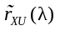, рангового коэффициента корреляции по Спирмену 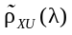, по Кендаллу 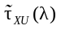
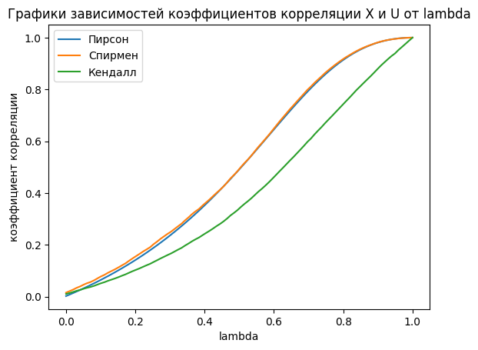

Графики зависимостей 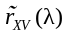, 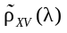, 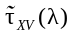
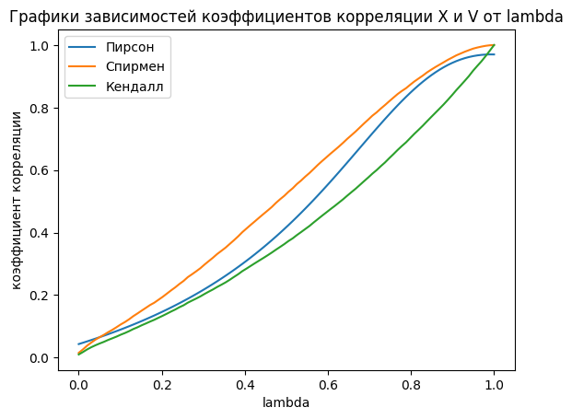

Выводы: При приближении lambda к единице, коэфф. корреляции приближаются к 1, так как в этот случае ситуация стремится к зависимости Х от Х. Также мы можем наблюдать, что все графики – строго возрастающие функции. На графике 1 все кэфф. достигли единицы, так при приближении к 1 есть линейная зависимость. Однако, на рисунке 2 мы можем наблюдать, что коэфф. корреляции Пирсона не достигает 1, так кубическая связь не является линейной. Коэффициент корреляции по Спирмену и по Кендаллу достигает 1, так как они рассматривают монотонность функций (для Х и Х^3 монотонность есть).

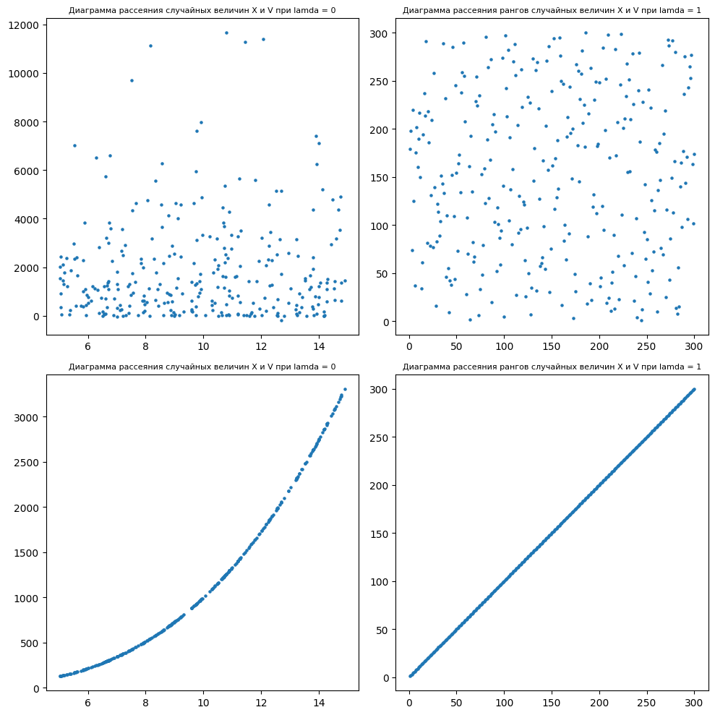
Примечание: для расчёта рангов использовать функцию tiedrank (scipy.stats.rankdata)

Выводы: На первых двух графиках отсутствует какая-либо видимая взаимосвязь, т.к. там рассматриваются (Х и Y^3). Причем, мы можем также говорить и об отсутствии какой-либо монотонности, исходя из рисунка 2 (нет связи рангов). На графике 3 мы наблюдаем чёткую функциональную зависимость (кубическую), что согласуется с нашими данными (Х и Х^3). Рисунок 4 также показывает монотонность этой связи (чёткая линейная функция).

